MAGYARORSZÁG
- Hivatalos név: Magyar Köztársaság
- Terület: 93036 ${km}^{2}$, Európának 1%-a.
- Lakosság: 10 millió 84 ezer fő (2005 július) Európa lakosságának 2%-a, 118 fő/km2.
- Területének: több mint a fele 54% szántóföld, közel 11% egyéb művelt terület, 10% legelő, 10% nem művelt terület, 15%-a erdő
- Főváros: Budapest
- Hivatalos nyelv: magyar
- Pénznem: forint
- Közigazgatás: Magyarország közigazgatásilag 19 megyére és Budapest fővárosra tagolódik.
- Közepe: Pusztavacs.
- Legmagasabb pontja: Kékestető 1014 m.
- Legmélyebb pontja: Gyálarétnél 75,5 m.
- Legnagyobb hosszúsága: Kelet-Nyugat irányban: Felsőszölnök-Tiszabecs kb. 530 km
- Legnagyobb szélessége: Észak-Dél irányban: Jósvafő-Kiszombor kb. 270 km
Magyarország megyéi
Baranya | Pécs
Bács-Kiskun | Kecskemét
Békés | Békéscsaba
Borsod-Abaúj-Zemplén | Miskolc
Pest | Budapest
Csongrád | Szeged
Fejér | Székesfehérvár
Győr-Moson-Sopron | Győr
Hajdú-Bihar | Debrecen
Heves | Eger
Jász-Nagykun-Szolnok | Szolnok
Komárom-Esztergom | Tatabánya
Nógrád | Salgótarján
Somogy | Kaposvár
Szabolcs-Szatmár-Bereg | Nyíregyháza
Tolna | Szekszárd
Vas | Szombathely
Veszprém | Veszprém
Zala | Zalaegerszeg

Megyei jogú városok: valamennyi megyeszékhely, valamint Dunaújváros, Hódmezővásárhely, Nagykanizsa, Sopron
Régiók:
- Nyugat-Dunántúl: Győr-Sopron-Moson, Vas, Zala megyék
- Közép-Dunántúl: Komárom-Esztergom, Veszprém, Fejér megyék
- Dél-Dunántúl: Baranya, Somogy, Tolna megyék
- Közép-Magyarország: Budapest, Pest megye
- Észak-Magyarország: Nógrád, Borsod-Abaúj-Zemplén, Heves megyék
- Észak-Alföld: Jász-Nagykun-Szolnok, Hajdú-Bihar, Szabolcs-Szatmár-Bereg megyék
- Dél-Alföld: Bács-Kiskun, Csongrád, Békés megyék
Határának hossza: 2242 km
Szomszédai: Szlovákiával, Ukrajnával, Romániával, Szerbiával, Horvátországgal, Szlovéniával és Ausztriával
Szintezési alappontja: azaz a szintezési ősjegy a Nadap melletti felhagyott gránitbányában (173.8385 m) van, a segédszintezési ősjegy Mórágynál van.
- A szintezés az Adriai tenger Fiume-i Szapary mólójánál elhelyezett szintezési alapponthoz ("0" szint) van viszonyítva. A Balti tenger "0" alapszintje a Kronstadt-i mólón, az Adriai tenger szintjénél 67,5 cm-el magasabban van. Hazánk szintadatai 1945 után a Balti tenger "0" szintjéhez lettek meghatározva

Lakosság
Népsűrűség
- Legmagasabb: a budapesti agglomerációban, a nagyvárosokban és környékükön
- Legalacsonyabb: a mezőgazdaságra kevésbé alkalmas területeken, hegyvidékeken és a Dunántúl aprófalvas körzeteiben

- a finn-ugor nyelvcsaládba tartozó magyarság nyelvrokonaitól (finnek, észtek és Oroszországban élő nyelvrokonaink) távol, szláv, román és német nyelvű nemzetek között él
- a magukat nemzeti kisebbségnek vallók aránya néhány százalék. (1,5-2 %)
  - változások oka: második világháborút követően a németek tömeges kitelepítése az országból, a magyar-szlovák népességcsere és a nemzetiségek egy részének a magyarságba történt beolvadása volt
  - Németek: száma a legnagyobb, akik elsősorban Baranya, Tolna, Komárom-Esztergom megyékben és Budapest környékén élnek
  - Szlovákok: Békés, Komárom-Esztergom, Budapest környékén
  - Horvátok: Bács-Kiskun, Zala, Vas és Győr-Moson-Sopron
  - Szerbek: Bács-Kiskun és Csongrád megyékben, Budapest környékén
  - Szlovének: Vas megye határmelléki településeire tömörülnek
  - Románok: a magyar-román határszéli településeken, elsősorban Békés és Hajdú-Bihar megyékben élnek.
  - Görögök, bolgárok, ruszinok és ukránok is
  - Roma: etnikai kisebbséget alkot – számuk meghaladja a négyszázezret -, Borsod-Abaúj-Zemplén, Szabolcs-Szatmár-Bereg, Jász-Nagykun-Szolnok megyékben és Budapesten élnek
A magyarok száma a világon becslések szerint kb. 15 millió. Hazánk területén kívül mintegy 3 millió magyar a Kárpát-medencében, a szomszédos országokban él.

2005:
- Románia 1.432.000 1.000.600
- Szlovákia 520 000 567 000
- Szerbia 290 000 341 000
- Ukrajna 152 000 156 000
- Horvátország 17 000 22 000
Kisebb csoportokban élnek magyarok:
- Szlovéniában és Ausztriában is
- USA-ban, Kanadában
- Dél-Amerikában
- Nyugat-Európában
- Izraelben
- Ausztráliában

- A népesedési folyamatokban: a nemzetközi növekedési folyamatokkal szemben az ország lakossága csökken
- A születések számának rohamos csökkenésével szemben növekszik a halálozások száma
- A csökkenési folyamat az ország összes megyéjét érinti
- Az ország népességének alakulását befolyásoló ki- és bevándorlások – ami nemzetközi jelenség – nálunk kevésbé éreztetik hatásukat
- Az országból kivándorlók száma nem jelentős
- A népesség jövőbeli alakulására hatással van a születéskor várható élettartam, ami férfiaknál 67, nőknél 75 év

Tájak
Magyarország területét a természetföldrajzi tényezők alapján a következő hat nagytájra osztjuk:
- Alföld
- Kisalföld
- Alpokalja
- Dunántúli-dombvidék
- Dunántúli-középhegység
- Északi-középhegység
Alföld
- nem csupán Magyarország legnagyobb területű tája 50.000 ${km}^{2}$, ezzel Magyarország területének 56%-a
- egyben domborzatilag, éghajlatilag is legegységesebb területe
- a világszerte természetes magyar tájként ismert „puszta” tulajdonképpen az évszázados beavatkozások nyomán kialakult kultúrsztyepp
- az Alföld túlnyomó része tökéletes síkság
- lösszel fedett síkjai termékeny mezőségi talajuk révén hazánk legjobb termőhely-adottságú szántóterületei.
- az Alföldet a Tisza vonala mentén hagyományosan két részre, a Duna-Tisza közére és a Tiszántúlra osztjuk
- az Alföldhöz tartozik geomorfológiai sajátosság alapján a Drávamellék is
- az Alföld tengerszint feletti magassága 80 m-től 200 m-ig terjed
- legmagasabb pontjai a Mezőföldön Kő-hegy (228 m), legmélyebb pontja Gyálarétnél 75,5 m
- Felszíne: síkság, galériaerdők, hordalékkúpok, felszínét helyenként prehistórikus kő- és bronzkori, népvándorlás korabeli kunhalmok (több, mint 800) gazdagítják
- Éghajlata: szárazföldi jellegű, kevés csapadék (500-600 mm), tartós napsugárzás, nagy napi és évi hőmérsékletingadozás
- Részei: Mezőföld, Duna-Tisza közi Homokos Hátság, Bácskai Löszös tábla, Duna völgy síkja, Dráva mellék , Szatmár beregi síkság, Hortobágy, Hajdúság,
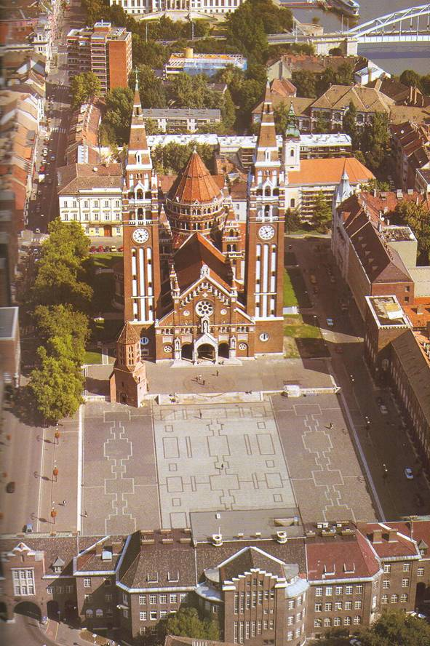
- Nyírség jellemzője a homokbuckák, tavak (Sós-tó, Nagy-Mohos, Bátorligeti ősláp), legmagasabb pontja a Hoportyó (183 m)
Szeged
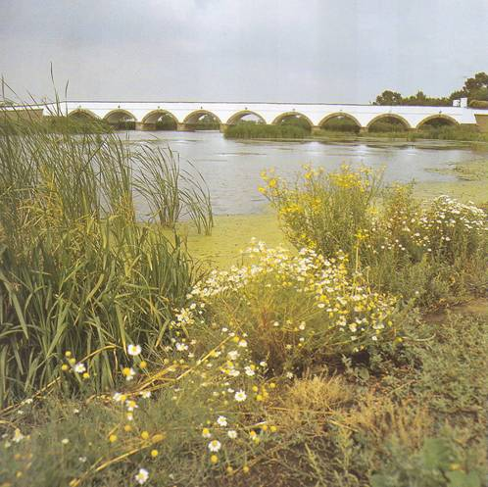
Dél-Magyarország legnagyobb városa, a Tisza és a Maros folyók találkozásánál fekszik. Szintén egyetemi város, a régió gazdasági és kulturális központja. A város egyik jelképe a Fogadalmi templom, amely az 1879. évi árvíztől megmenekült szegedi polgárok kezdeményezésére épült.

Hortobágy 9 lyukú híd

Kisalföld
- teljes területe (9000 ${km}^{2}$), a táj kevesebb, mint fele, 4000 ${km}^{2}$ esik Magyarország területére
- a Duna itt alakította ki Európa legnagyobb hordalékkúpját (Szigetköz, Csallóköz), melynek kavicsanyaga gazdag ivóvízkészleteket rejt. (100-2500 m üledékvastagság)
- a Kisalföld közlekedésföldrajzi helyzete közúti, vasúti és hajózási értelemben is rendkívül előnyös
- Felszíne: hajdan mocsár- és tölgyerdők borítottak, a folyók feltöltő munkája alakította síksági tájjá. Területe törésvonalakkal határolt fiatal süllyedék, nagyrészt agyaggal, homokkal és kaviccsal kitöltve. Az un. bazaltsapkás tanúhegyek (Somló-hegy 432 m; Ság-hegy 278 m) és tufadombok tanúskodnak az egykori felszín magasságról
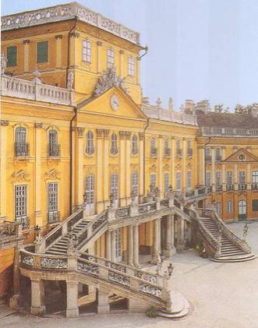
- Gazdag vízhálózat szabdalja fel (Rába, Rábca, Marcal, Hansági főcsatorna stb.). Legnagyobb természetes tava a Fertő-tó (tszf.: 115 m) amelynek hazai vízterülete 82 km2.
- Éghajlat: erős óceáni hatás, erősebb borultság, kiegyenlítettebb hőmérsékletjárás, több csapadék egyenletesebben. Legszelesebb táj.

Fertődi Esterházy-kastély
Itt töltötte élete nagy részét Joseph Haydn, aki 150 zeneművet, köztük 14 operát komponált Fertődön.
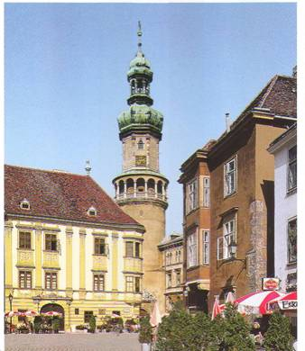
Alpokalja
- a Keleti-Alpok két lealacsonyodó nyúlványa (a Soproni- és a Kőszegi-hegység), illetve az Alpokból érkező folyók által szétteregetett kavicstakaró révén kapcsolódik Európa legmagasabb hegyvidékéhez
- Hegyei: kőzete kristályos, a vizet kevésbé áteresztő variszkuszi rög. Hazánk legidősebb képződménye, amely nagy mélységben keletkezett, később emelkedett ki
- Anyaga: gneisz, kristályos pala, s a Balfi tönkben lajta mészkő (Fertőrákos)
- A mélyebben fekvő (200-400 m) völgyeket, dombhátakat folyóvízi kavics, homok, agyag változata fedi
- legmagasabb pontja a Kőszegi-hegység határvonalán lévő Írottkő (882 m)
- az őrség "fővárosa" Őriszentpéter: szeres települések
- Vízhálózatában: jelentős a Rába, Répce és a vízben gazdag patakok (Ikva, Gyöngyös, Pinka, Kerka stb.) valamint a bővizű források
- Éghajlata: nedves, szubalpin, csapadékban igen kiegyensúlyozott (800-1000 mm)
- Növényzete: fenyvesek, fakószínű erdőtalajon

